Plan de protection de l’entreprise ……………

Version du : 1er mars 2021
Le principe STOP illustre la succession des mesures de protection à prendre.
S | S pour substitution ; condition sine qua non concernant le COVID-19 : une distance suffisante (p. ex. télétravail). | 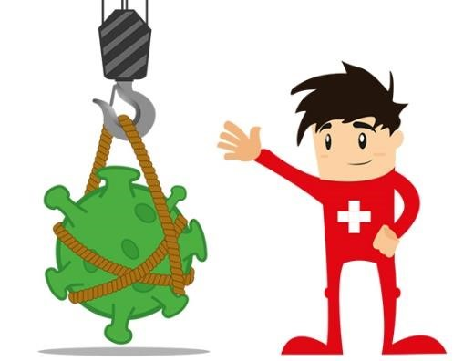
T | T pour mesures techniques (p. ex. parois en plastique transparent, postes de travail séparés).
O | O pour mesures organisationnelles (p. ex. équipes séparées, modification du roulement des équipes). | 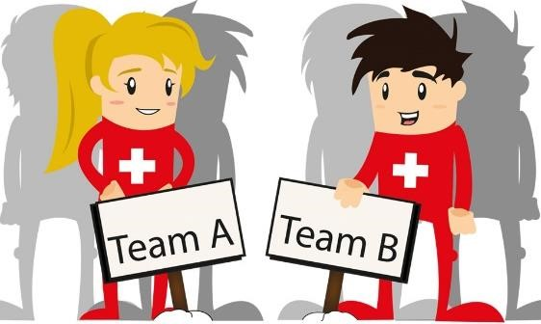
P | P pour mesures de protection individuelle (p. ex. masque d’hygiène (masques chirurgicaux / masques OP)). | 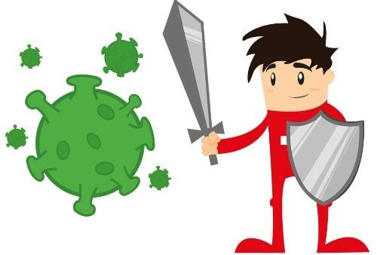

Limitation de la propagation du Coronavirus
Diffusion du coronavirus
- un contact étroit: Si vous vous tenez à moins de 1.5 mètres d'une personne malade depuis 15 minutes.
- gouttelettes: Si une personne malade éternue ou tousse, le virus peut atteindre directement les muqueuses du nez, de la bouche ou des yeux d'une autre personne.
- mains: des gouttelettes contagieuses peuvent se déposer sur les mains en toussant et en éternuant ou en touchant les muqueuses. De là, les virus sont transmis aux surfaces. Et de là, une autre personne peut transférer les virus à ses mains et ils atteignent donc la bouche, le nez ou les yeux lorsque vous touchez votre visage.

Protection contre la propagation
Il existe trois principes de base pour se protéger du virus :
- maintenir les distances de sécurité, désinfecter régulièrement les surfaces et mains
- protéger les personnes particulièrement vulnérables
- L’(auto)isolement des personnes qui ont eu des contacts étroits avec les patients et/ou qui suspectent d’avoir atteint le virus
Les principes de prévention de la transmission sont basés sur les principales voies de transmission mentionnées ci-dessus.
La transmission par contact plus étroit, ainsi que la transmission par gouttelettes, peuvent être évitées en gardant une distance d'au moins 1.5 mètres ou en utilisant des barrières physiques. Pour prévenir la transmission par les mains, il est important que toutes les personnes se lavent les mains régulièrement et soigneusement et que les surfaces soient fréquemment nettoyées.

Mesures de protection sur le lieu de travail
Les mesures de protection visent à prévenir la transmission du virus. L'objectif de protection sur le lieu de travail est de réduire la transmission du nouveau coronavirus en gardant une distance, en maintenant la propreté, en nettoyant les surfaces et en s'assurant de l'hygiène des mains.

Les règles de base suivantes sont prises en compte par le présent concept :
- Toutes les personnes de l’exploitation se nettoient régulièrement les mains.
- Les collaborateurs et les autres personnes gardent une distance de 1.5 mètres entre eux.
- Les surfaces et les objets sont nettoyés régulièrement et de manière adéquate après leur utilisation.
- Les personnes vulnérables bénéficient d’une protection adéquate.
- Les personnes malades sont renvoyées chez elles en portant un masque et suivent les consignes d’(auto-)isolement de l’OFSP (www.bag.admin.ch/isolation-et-quarantaine).
- Les aspects spécifiques du travail et des situations professionnelles sont pris en compte afin d’assurer la protection.
- Les collaborateurs et les autres personnes concernées sont informés des prescriptions et des mesures prises.
- Les consignes sont appliquées au niveau de la gestion afin de concrétiser et d’adapter efficacement les mesures de protection.
- Le processus et les responsabilités pour la mise en œuvre et l'application du concept sont établis.
- Les responsabilités pour le concept et la personne de contact auprès des autorités responsables sont déterminées.

HYGIÈNE DES MAINS

Toutes les personnes de l’entreprise se nettoient régulièrement les mains.
Mesures
Bien et régulièrement désinfecter ou se laver les mains avec du savon.
Après tout contact avec un client, après avoir servi un client et après l’encaissement d’argent liquide.
Les mesures d'hygiène doivent également être respectées à l'extérieur de l'établissement.

GARDER SES DISTANCES

Les collaborateurs et les autres personnes gardent une distance de 1.5 mètres entre eux.
Mesures
Généralités :
Il existe une obligation générale de porter des masques (selon les instructions de l'OFSP, les masques "chirurgicaux" normaux sont suffisants. Les masques FFP2 ne sont pas nécessaires).
- Dans les grosses entreprises comptant plusieurs MBO, l’infrastructure et le flux de clients seront adaptés de manière à ce que les clients ne puissent pas se croiser à moins de 1,5 mètres.
- Les clients doivent avoir la possibilité de se désinfecter les mains à l’entrée.
- La zone d'accueil doit être bien protégée lors des rendez-vous, les distances doivent pouvoir être respectées entre les clients et les employés. Utiliser si besoin des vitres en plexiglas.
- La clientèle est accueillie chaleureusement, mais sans poignée de main.
- Nous gardons toujours nos distances, au moins 1,5 mètres si possible.
- Si le client présente des symptômes de rhume, gardez le plus possible vos distances et renvoyez le client chez lui.
- Pendant les pauses, la distance minimale prescrite de 1,5 mètre entre les employés doit être respectée.
- S'il y a plusieurs personnes dans un espace en même temps, la valeur de référence de 4m2 par personne doit être respectée. (Dans une espace de 20 m2, il y a donc un maximum de 5 personnes).
- Les règles de distance doivent également être respectées par les employés en dehors de l'entreprise.
En orthopédie :
- Nous servons principalement nos clients sur rendez-vous.
- Les rendez-vous sont organisés de manière à garantir suffisamment de temps entre les clients et à éviter que ces derniers puissent se croiser.
Vente de chaussures :
- La vente normale de chaussures, y compris aux clients sans rendez-vous et aux passants, est possible, sauf décision contraire des autorités officielles.
- Pour assurer la sécurité dans les grands magasins, il faut limiter le nombre de clients au m² :
- Dans les magasins dont la surface de vente ne dépasse pas 40 m², trois clients au maximum peuvent être présents.
- Pour les magasins dont la surface de vente est comprise entre 41 et 500 m²
- 10 m² par client
- mais au moins 5 clients sont autorisés

Distance inférieure à 1,5 mètres inévitable

Prendre en compte les aspects spécifiques du travail et des situations professionnelles afin d’assurer la protection.
Mesures
Comportement à l'égard de la clientèle - en orthopédie :
- Il existe une obligation générale de porter des masques (selon les instructions de l'OFSP, les masques "chirurgicaux" normaux sont suffisants. Les masques FFP2 ne sont pas nécessaires).
- Une zone d’attente est attribuée à chaque client.
- Si possible, les clients sont directement dirigés vers un cabinet de consultation.
- Une seule personne, avec son accompagnateur, est autorisée à prendre place dans la salle d’attente.
- Laissez le plus possible les clients faire les choses par eux-mêmes (mettre et enlever les chaussures)

NETTOYAGE

Nettoyer régulièrement et de manière adéquate les surfaces et les objets après leur utilisation, en par-ticulier si plusieurs personnes les touchent.
Mesures
Désinfection régulière des surfaces (au moins 1x le matin et 1x l’après-midi)
- Comptoir, appareil de paiement par carte
- Lieux de travail partagés par les employés
- Boutons d’ascenseur, poignées de porte et de fenêtre, interrupteurs, rampes d’escalier, robinets, boutons des chasses d’eau
- Les sols des cabinets de consultation doivent être nettoyés chaque jour au désinfectant
- Sièges clients, dossier et accoudoirs
- Ne pas utiliser de mouchoirs en tissu dans les blocs sanitaires et les zones de lavage des mains. Privilégier les mouchoirs en papier.
Désinfection des cabinets de consultation après chaque client, conformément à l’assurance-qualité du tarif MBO. Cela inclut :
- Les sièges et chaises de mesure (intégralement, y compris les mains courantes, etc.)
- Plateformes, scanner, etc.
- Chausse-pied
Aération :
- Assurer un échange d'air régulier et suffisant dans les locaux de travail (par exemple, aérer quatre fois par jour pendant environ 10 minutes).
- Aérer dans les salles de consultation après chaque client.

PERSONNES VULNÉRABLES

La liste de personnes vulnérables ici :
https://www.admin.ch/opc/fr/classified-compilation/20200744/index.html#app6ahref1

Mesures
La clientèle des MBO étant généralement parmi les plus vulnérables, les mesures ci-dessus sont déjà adaptées à ce groupe cible.

PERSONNES ATTEINTES DE COVID-19 SUR LE LIEU DE TRAVAIL

Symptômes de la maladie ici :
https://www.bag.admin.ch/bag/fr/home/krankheiten/ausbrueche-epidemien-pandemien/aktuelle-ausbrueche-epidemien/novel-cov/krankheit-symptome-behandlung-ursprung.html

Mesures
En cas de suspicion personnelle d'une maladie accompagnée de symptômes corona (sur le lieu de travail) tels que mal de gorge, toux (généralement sèche), essoufflement, douleurs thoraciques, fièvre, perte soudaine de l'odorat et/ou du goût, la personne affectée informe immédiatement son supérieur et va directement dans l'auto-isolement.
La suite de la procédure est discutée avec l'employeur et le médecin de famille.

SITUATIONS PROFESSIONNELLES PARTICULIÈRES

Prendre en compte les aspects spécifiques du travail et des situations professionnelles afin d’assurer
la protection.
Mesures

INFORMATION

Informer les collaborateurs et les autres personnes concernées des prescriptions et des mesures.
Renvoyer les personnes malades chez elles et leur demander de suivre les consignes d’(auto-)isolement de l’OFSP.

Symptômes de la maladie ici :
https://www.bag.admin.ch/bag/fr/home/krankheiten/ausbrueche-epidemien-pandemien/aktuelle-ausbrueche-epidemien/novel-cov/krankheit-symptome-behandlung-ursprung.html

Mesures
En cas de suspicion personnelle d'une maladie accompagnée de symptômes corona (sur le lieu de travail) tels que mal de gorge, toux (généralement sèche), essoufflement, douleurs thoraciques, fièvre, perte soudaine de l'odorat et/ou du goût, la personne affectée informe immédiatement son supérieur et va directement dans l'auto-isolement.
La suite de la procédure est discutée avec l'employeur et le médecin de famille.
Si, dans votre environnement personnel, vous avez été en contact avec une personne suspectée d’être infectée par le coronavirus ou ayant été déclarée positive au virus, veuillez ne pas vous présenter au travail et contacter votre direction!

GESTION

Appliquer les consignes au niveau de la gestion pour concrétiser et adapter efficacement les mesures de protection. Assurer une protection appropriée des personnes vulnérables.
Mesures
Consultation régulière des sites officiels sur les coronavirus.

MISE EN ŒUVRE ET APPLICATION

Mesures
Communiquer ce concept de protection ou un autre concept approprié aux employées.
Afficher les mesures de protection de l'OFSP devant chaque entrée.
Afficher des informations spécifiques à l’entreprise pour les clients et les collaborateurs.
Appliquer des marquages au sol pour garantir la distance minimale.

RESPONSABILITÉ

Mention par nom:
Mesures
Responsabilité générale : direction : (prénom et nom : _________________________)
Responsabilité orthopédique : (prénom et nom : _________________________)
Responsabilité atelier : (prénom et nom : _________________________)
Responsabilité ventes de chaussures : (prénom et nom : _________________________)

AUTRES MESURES DE PROTECTION (facultatif)

Mesures

ANNEXES (facultatif)

Annexe
Coronavirus : règles et recommandations (du 24 février 2021)
Info: assouplissement des mesures

Le présent document a été établi sur la base d’une solution de branche : X oui ☐ non
Le présent document a été transmis et expliqué à tous les collaborateurs.

Personne responsable, signature et date : ___________________________

